«بسمه تعالی»
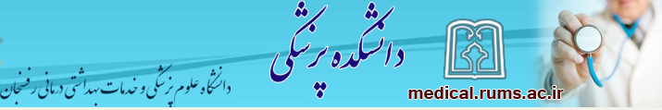
جناب آقای دکتر محمد محسن تقوی
مدیر محترم گروه علوم تشریح
با سلام و احترام

اینجانب فرزند متولد شماره شناسنامه کد ملی صادره از شماره تماس
ساکن ......................................................................................................................................................................................
با توکل به درگاه خدای بزرگ، بدینوسیله در کمال صحت و سلامت و هوشیاری عقلانی وصیت می‌نمایم تا کالبدم را پس از فوت در اختیار دانشکده پزشکی آن دانشگاه قرار دهند تا دانشجویان رشته‌های علوم پزشکی به منظور آموزش علمی و خدمت در راه بشری از آن استفاده نمایند.
توضیح اینکه خانواده اینجانب به شرح زیر با اهداء کالبدم جهت تشریح دانشجویان پزشکی آن دانشگاه موافقت و رضایت کامل دارند.
نام و نام خانوادگی: نسبت: شماره تماس: امضاء
نام و نام خانوادگی: نسبت: شماره تماس: امضاء
نام و نام خانوادگی: نسبت: شماره تماس: امضاء
نام و نام خانوادگی: نسبت: شماره تماس: امضاء

تقاضا دارم جسد اینجانب پس از تشریح، جهت آموزش بیشتر دانشجویان پزشکی در دانشگاه علوم پزشکی رفسنجان بماند و در گروه آناتومی مورد استفاده قرار گیرد.
تقاضا دارم جسد اینجانب پس از انجام مراحل آموزشی دفن گردد و مراتب به اطلاع خانواده‌ام برسد.
مشخصات فرد اهداء کننده
*****************************
نام: نام خانوادگی: تاریخ تولد:
محل تولد: شغل: وضعیت تأهل:
تعداد فرزندان: دختر: پسر:

امضاء

- آیا در حال حاضر بیماری خاصی دارید؟

- آیا سابقه بیماری و یا جراحی دارید؟

- انگیزه خود را از اهداء جسد به سالن تشریح دانشکده پزشکی دانشگاه علوم پزشکی رفسنجان بیان کنید.
شماره تلفن فردی که بتوان در مواقع ضروری با ایشان تماس گرفت:

